Тема недели №36

«Царство растений. Травы»
(25.05. 20-29.05.20г.г.)

Дата: «28» мая 2020 г. четверг

Цель: Подвести к пониманию того, что в природе есть удивительное царство – мир растений; дать представления о культурных растениях и дикорастущих. Закреплять знания о растениях ближайшего окружения, деревьях, кустарниках и травянистых растениях, названия основных (в данной местности) деревьев, их классификацию (лиственные, хвойные, смешанные, фруктовые).

Утренняя гимнастика

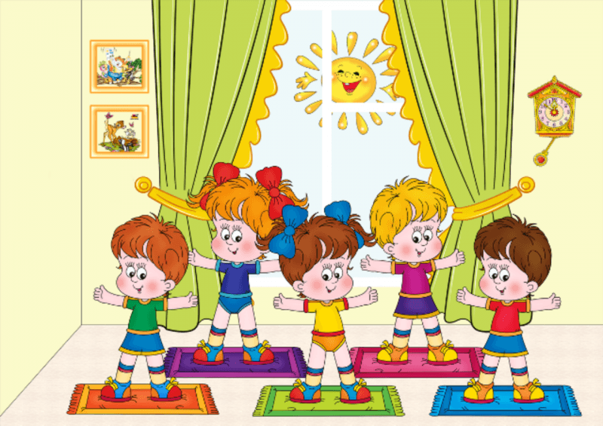
https://pedsovet.su/dou/6578_kartoteka_uprazhneniy_utrenney_gimnastiki_fgos

ОД: Музыкальное развитие

http://dou8.edu-nv.ru/svedeniya-ob-obrazovatelnoj-organizatsii/938-dokumenty/6329-stranichka-muzykalnogo-rukovoditelya

ОД: Лепка

Тема: Насекомые. «Божьи коровки».Скоролупова О.А. стр.40
Цель: Закрепить использование в творческой деятельностидетей технического приема – пластилинографии.
Учить использовать знания и представления об особенностях внешнего вида насекомых в своей работе. Развивать интерес к окружающему миру.
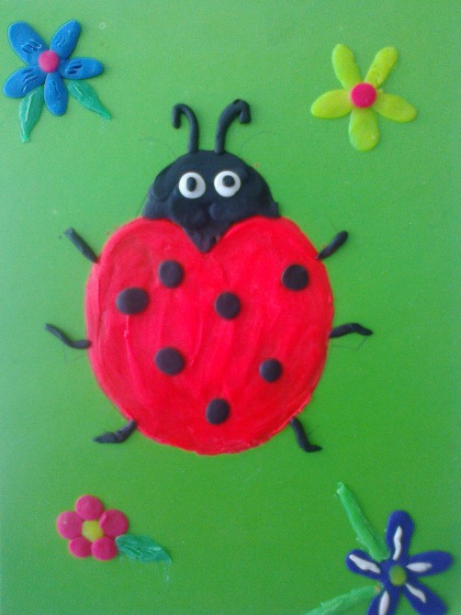

ОД: «В мире оригами»
Тема: «Самолет». Итоговое занятие
Цель: Умение складывать самолетик по схеме, развивать мелкую моторику рук.

